ПАМЯТКА ДЛЯ РОДИТЕЛЕЙ

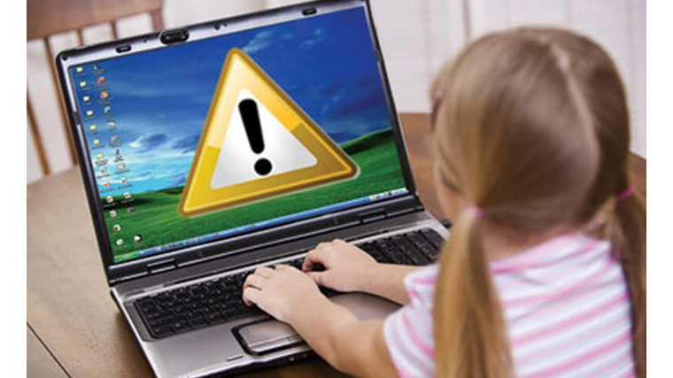

ЕСЛИ ВАШИМ ДЕТЯМ УГРОЖАЕТ ИНТЕРНЕТ-ОПАСНОСТЬ, ВЫ МОЖЕТЕ ОБРАТИТЬСЯ:

с сообщениями о преступлениях (угрозы, кибертравля (буллинг), размещение порнографических материалов, сексуальные домогательства в Сети и т.п.)

в ГУ МВД России по Краснодарскому краю на «Телефон доверия»: (861) 224-58-48, на сайт https://23.mvd.ru в раздел «Прием обращений»;
  - в Следственное управление Следственного комитета России по Краснодарскому краю на «Телефон доверия»: (861) 267-35-26, в Интернет-приемную на сайте СУ СК http://kuban.sledcom.ru/about/divisions;

с сообщениями о незаконном распространении персональных данных

в управление Роскомнадзора в Южном федеральном округе по телефону: (861) 201-51-17 или написать письмо на электронную почту: rsockanc23@rkn. gov.ru;

для получения правового консультирования

к Уполномоченному по правам ребенка в Краснодарском крае на «Телефон доверия»: (861) 268-41-17 или написать письмо на электронную почту: uprkk1@list.ru.

